ПАМЯТКА

ВЕСЕННИЙ ПАВОДОК

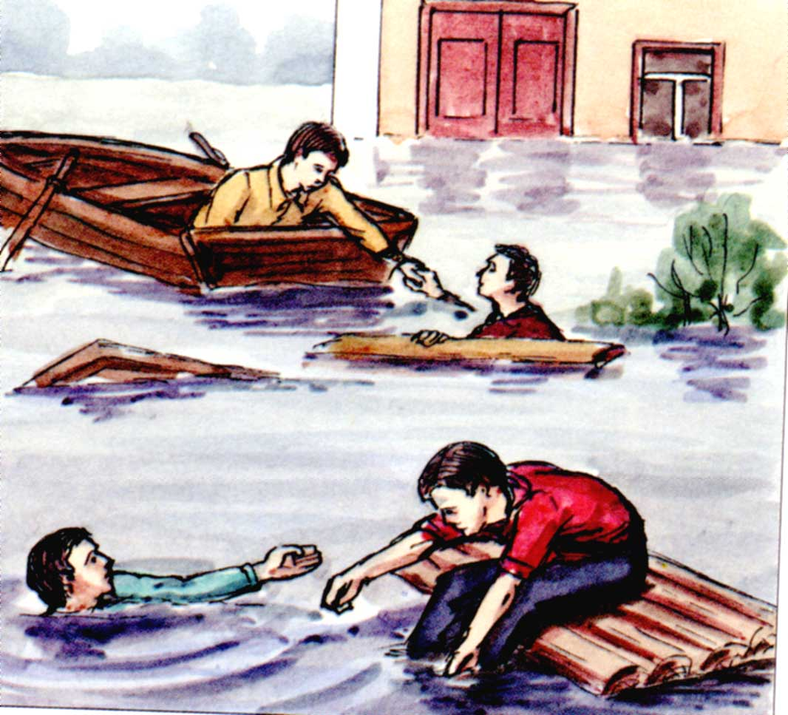
Паводок – краткий быстрый подъём воды из-за ливней или оттепелей.

Если ваш дом попал в зону затопления, то необходимо:
- Внимательно прослушать информацию, принять к сведению и выполнить все требования паводковой комиссии и служб спасения.
- Отключить газ, электричество, воду.
- Погасить огонь в горящих печах.
- Ценные вещи и мебель перенести на верхние этажи или чердак.
- Закрыть окна и двери или даже забить их досками.
- Животных необходимо выпустить из помещений, а собак отвязать.
- Дрова или предметы, способные уплывать при подъеме воды, лучше перенести в помещение (сарай).
- Из подвалов вынести всё, что может испортиться от воды.
- Подготовиться к эвакуации.
С получением предупреждения об эвакуации
- Соберите трехдневный запас питания.
- Подготовьте тёплую практичную одежду.
- Подготовьте аптечку первой помощи и лекарства, которыми вы обычно пользуетесь.
- Заверните в непромокаемый пакет паспорт и другие документы.
- Возьмите с собой туалетные принадлежности и постельное бельё.
Основные правила эвакуации по воде:
- Самостоятельно эвакуироваться по воде можно только при угрозе ухудшения обстановки или в случае прямой видимости места на незатопляемой территории.
- Пешим порядком (вброд) эвакуироваться весной запрещается из-за опасности переохлаждения.
- При эвакуации по воде максимально используйте подручные средства (надувные предметы, автомобильные камеры, доски, бревна, бочки и др.).
- При пользовании табельными (самоходными) плавательными средствами входите в лодку (катер) по одному, во время движения не меняйтесь местами и не садитесь на борт.

ПРИ ЛЮБЫХ ОБСТОЯТЕЛЬСТВАХ СОХРАНЯЙТЕ СПОКОЙСТВИЕ И САМООБЛАДАНИЕ – ВАМ БЯЗАТЕЛЬНО ПРИДУТ НА ПОМОЩЬ!

